

T.C
KOCAELİ SAĞLIK VE TEKNOLOJİ ÜNİVERSİTESİ
MÜHENDİSLİK VE DOĞA BİLİMLERİ FAKÜLTESİ
BİLGİSAYAR/YAZILIM MÜHENDİSLİĞİ

Hamza Eren Yalçın
230502010
İlyas Kaan Gezeravcı
230502032

DERS SORUMLUSU:

DR. ÖĞR. ÜYESİ ELİF PINAR HACIBEYOĞLU

13/11/2025

- GİRİŞ

  - Projenin amacı
Bu proje, Python programlama dili ve Tkinter grafik kullanıcı arayüzü kütüphanesi kullanılarak geliştirilmiş interaktif bir top animasyonu uygulamasıdır. Projenin temel amacı, kullanıcıların farklı boyut ve renklerde toplar ekleyebileceği, bu topların fizik kurallarına uygun şekilde hareket edebileceği ve kullanıcının animasyonu kontrol edebileceği bir simülasyon ortamı oluşturmaktır.

Proje, gerçek zamanlı animasyon teknikleri, çarpışma tespiti algoritmaları ve kullanıcı etkileşimi konularında pratik deneyim kazandırmayı hedeflemektedir. Ayrıca, nesne yönelimli programlama prensiplerinin uygulanması ve grafik arayüz tasarımı konularında deneyim sağlamaktadır.

1.2 Projede Gerçekleştirilmesi Beklenenler
1-Farklı boyutlarda (küçük, orta, büyük) toplar ekleme özelliği
2-Farklı renklerde (kırmızı, mavi, sarı) toplar ekleme özelliği
3-Canvas üzerinde tıklama ile top ekleme işlevselliği
4-Animasyonu başlatma ve durdurma kontrolleri
5-Topların kenarlardan sekme (çarpışma) davranışı
6-Animasyon hızını artırma özelliği
7-Tüm topları silme (reset) özelliği
8-Kullanıcı dostu grafik arayüz tasarımı
9-Gerçek zamanlı animasyon
10-Topların rastgele hız ve yönlerde hareket etmesi

- GEREKSİNİM ANALİZİ

  - Arayüz gereksinimleri
800x600 piksel boyutunda bir ana pencere
Topların hareket edeceği 800x400 piksel boyutunda gri arka planlı bir çizim alanı
Kontrol paneli ,alt kısımda yer alan, tüm kontrol butonlarını içeren panel
Boyut Seçim Alanı,Küçük, orta ve büyük boyut seçeneklerini gösteren görsel butonlar
Renk Seçim Alanı,Kırmızı, mavi ve sarı renk seçeneklerini gösteren görsel butonlar
Kontrol Butonları,BAŞLAT, DURDUR, SİL butonları
Hız Kontrolü,Speed Up butonu ve mevcut hızı gösteren etiket
Görsel Geri Bildirim,Seçili boyut ve rengin sarı kenarlık ile vurgulanması
Tıklama Etkileşimi, Canvas üzerine tıklayarak top ekleme özelliği

  - Fonksiyonel gereksinimler

1. Top Ekleme Fonksiyonu :
- Kullanıcı canvas üzerine tıklayarak top ekleyebilmelidir
- Seçili boyut ve renkte top eklenmelidir
- Toplar başlangıçta hareketsiz durmalıdır

2. Boyut Seçimi Fonksiyonu :
- Kullanıcı küçük (15px), orta (25px) veya büyük (35px) boyut seçebilmelidir
- Seçili boyut görsel olarak vurgulanmalıdır

3. Renk Seçimi Fonksiyonu :
- Kullanıcı kırmızı, mavi veya sarı renk seçebilmelidir
- Seçili renk görsel olarak vurgulanmalıdır

4. Animasyon Kontrol Fonksiyonları :
- BAŞLAT butonu ile animasyon başlatılabilmelidir
- DURDUR butonu ile animasyon durdurulabilmelidir
- SİL butonu ile tüm toplar silinebilmelidir

5. Hız Kontrol Fonksiyonu
- Speed Up butonu ile animasyon hızı artırılabilmelidir
- Mevcut hız çarpanı ekranda gösterilmelidir

6. Çarpışma Tespiti Fonksiyonu
- Toplar canvas kenarlarına çarptığında sekme davranışı göstermelidir
- Toplar canvas sınırları dışına çıkmamalıdır

7. Animasyon Döngüsü Fonksiyonu
- Toplar sürekli hareket etmelidir
- Topların pozisyonları gerçek zamanlı güncellenmelidir

  - Diyagramlar

Use-Case Diyagramı :

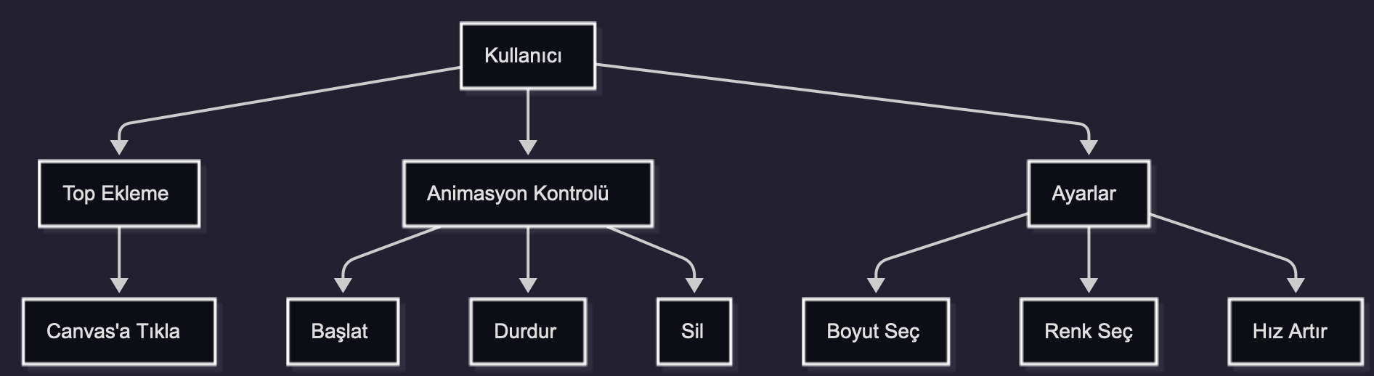
Aktivite Diyagramı :

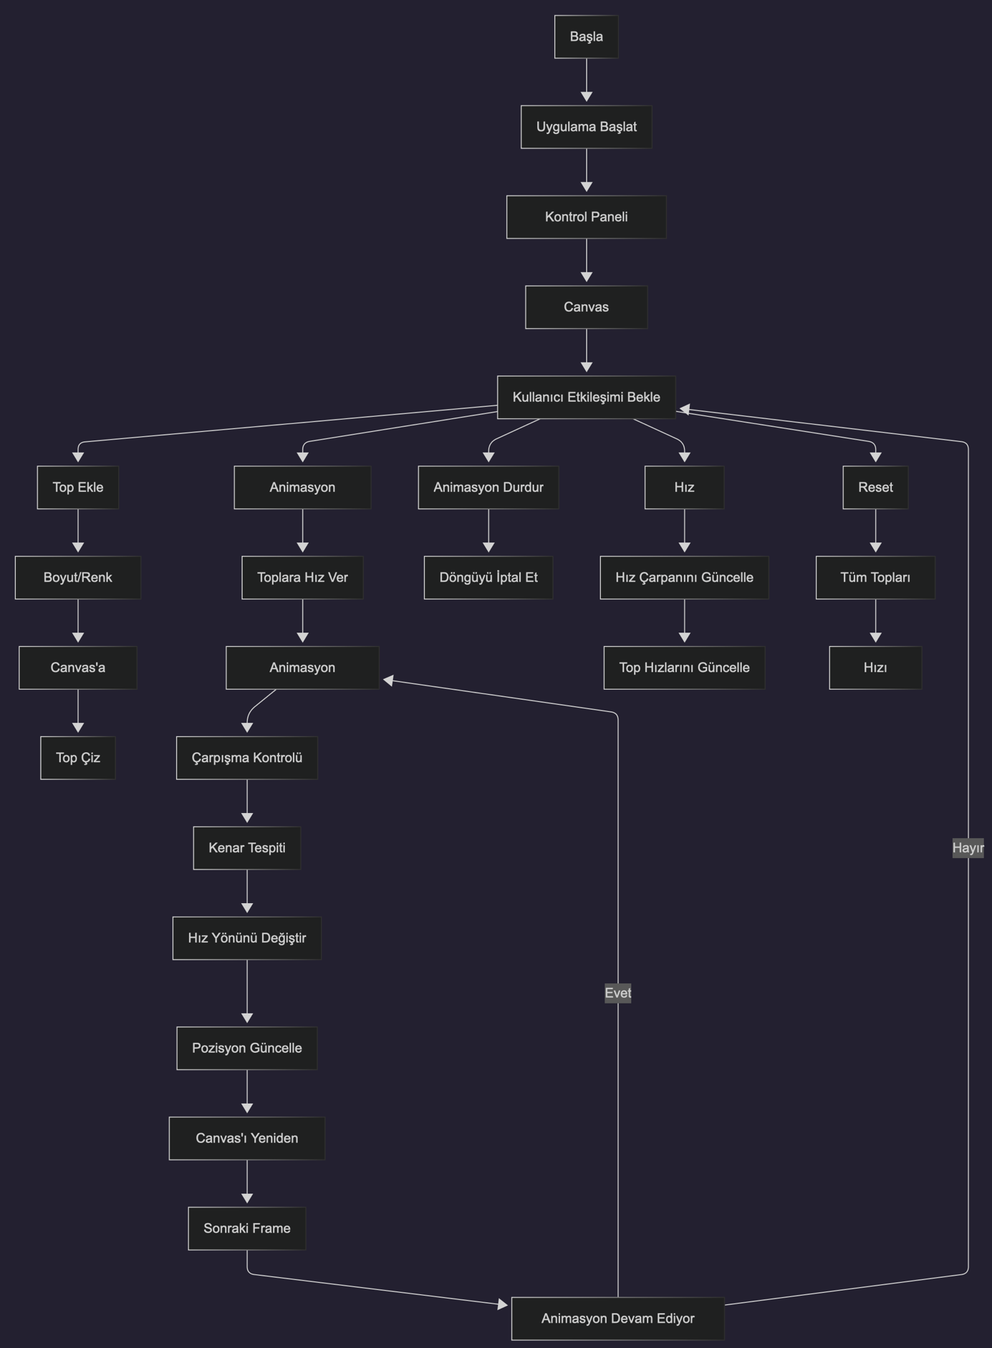

- TASARIM

  - Mimari tasarım

Tek Sınıf Yapısı : `BallAnimation` sınıfı tüm işlevselliği içerir
Başlatma Metodu : `__init__` metodu ile tüm bileşenler başlatılır
Kontrol Paneli Modülü : `create_control_panel` metodu ile arayüz bileşenleri oluşturulur
Top Yönetimi Modülü : Top ekleme, silme ve güncelleme işlemleri
Animasyon Modülü : Animasyon döngüsü ve çarpışma kontrolü
Etkileşim Modülleri : Kullanıcı etkileşimlerini yöneten metodlar

  - Kullanılacak teknolojiler
Python Proje Python programlama dili ile geliştirilmiştir. Python'ın seçilme nedenleri:
Basit ve okunabilir sözdizimi
Güçlü kütüphane desteği
Platform bağımsızlığı
Hızlı geliştirme imkanı

Harici Kütüphaneler :

1. tkinter:
- Python ile birlikte gelen standart GUI kütüphanesi
- Pencere, buton, canvas gibi arayüz bileşenlerini sağlar
- Ek kurulum gerektirmez

2. random :
- Python standart kütüphanesi
- Topların rastgele konum ve hızlarını oluşturmak için kullanılır
- Ek kurulum gerektirmez

3. math :
- Python standart kütüphanesi
- Trigonometrik fonksiyonlar (cos, sin) ve matematiksel işlemler için kullanılır
- Ek kurulum gerektirmez

  - Veri tabanı tasarımı
Bu proje, veri tabanı kullanmamaktadır. Tüm veriler uygulama çalışma zamanında bellekte tutulmaktadır:

  - Kullanıcı arayüzü tasarımı :

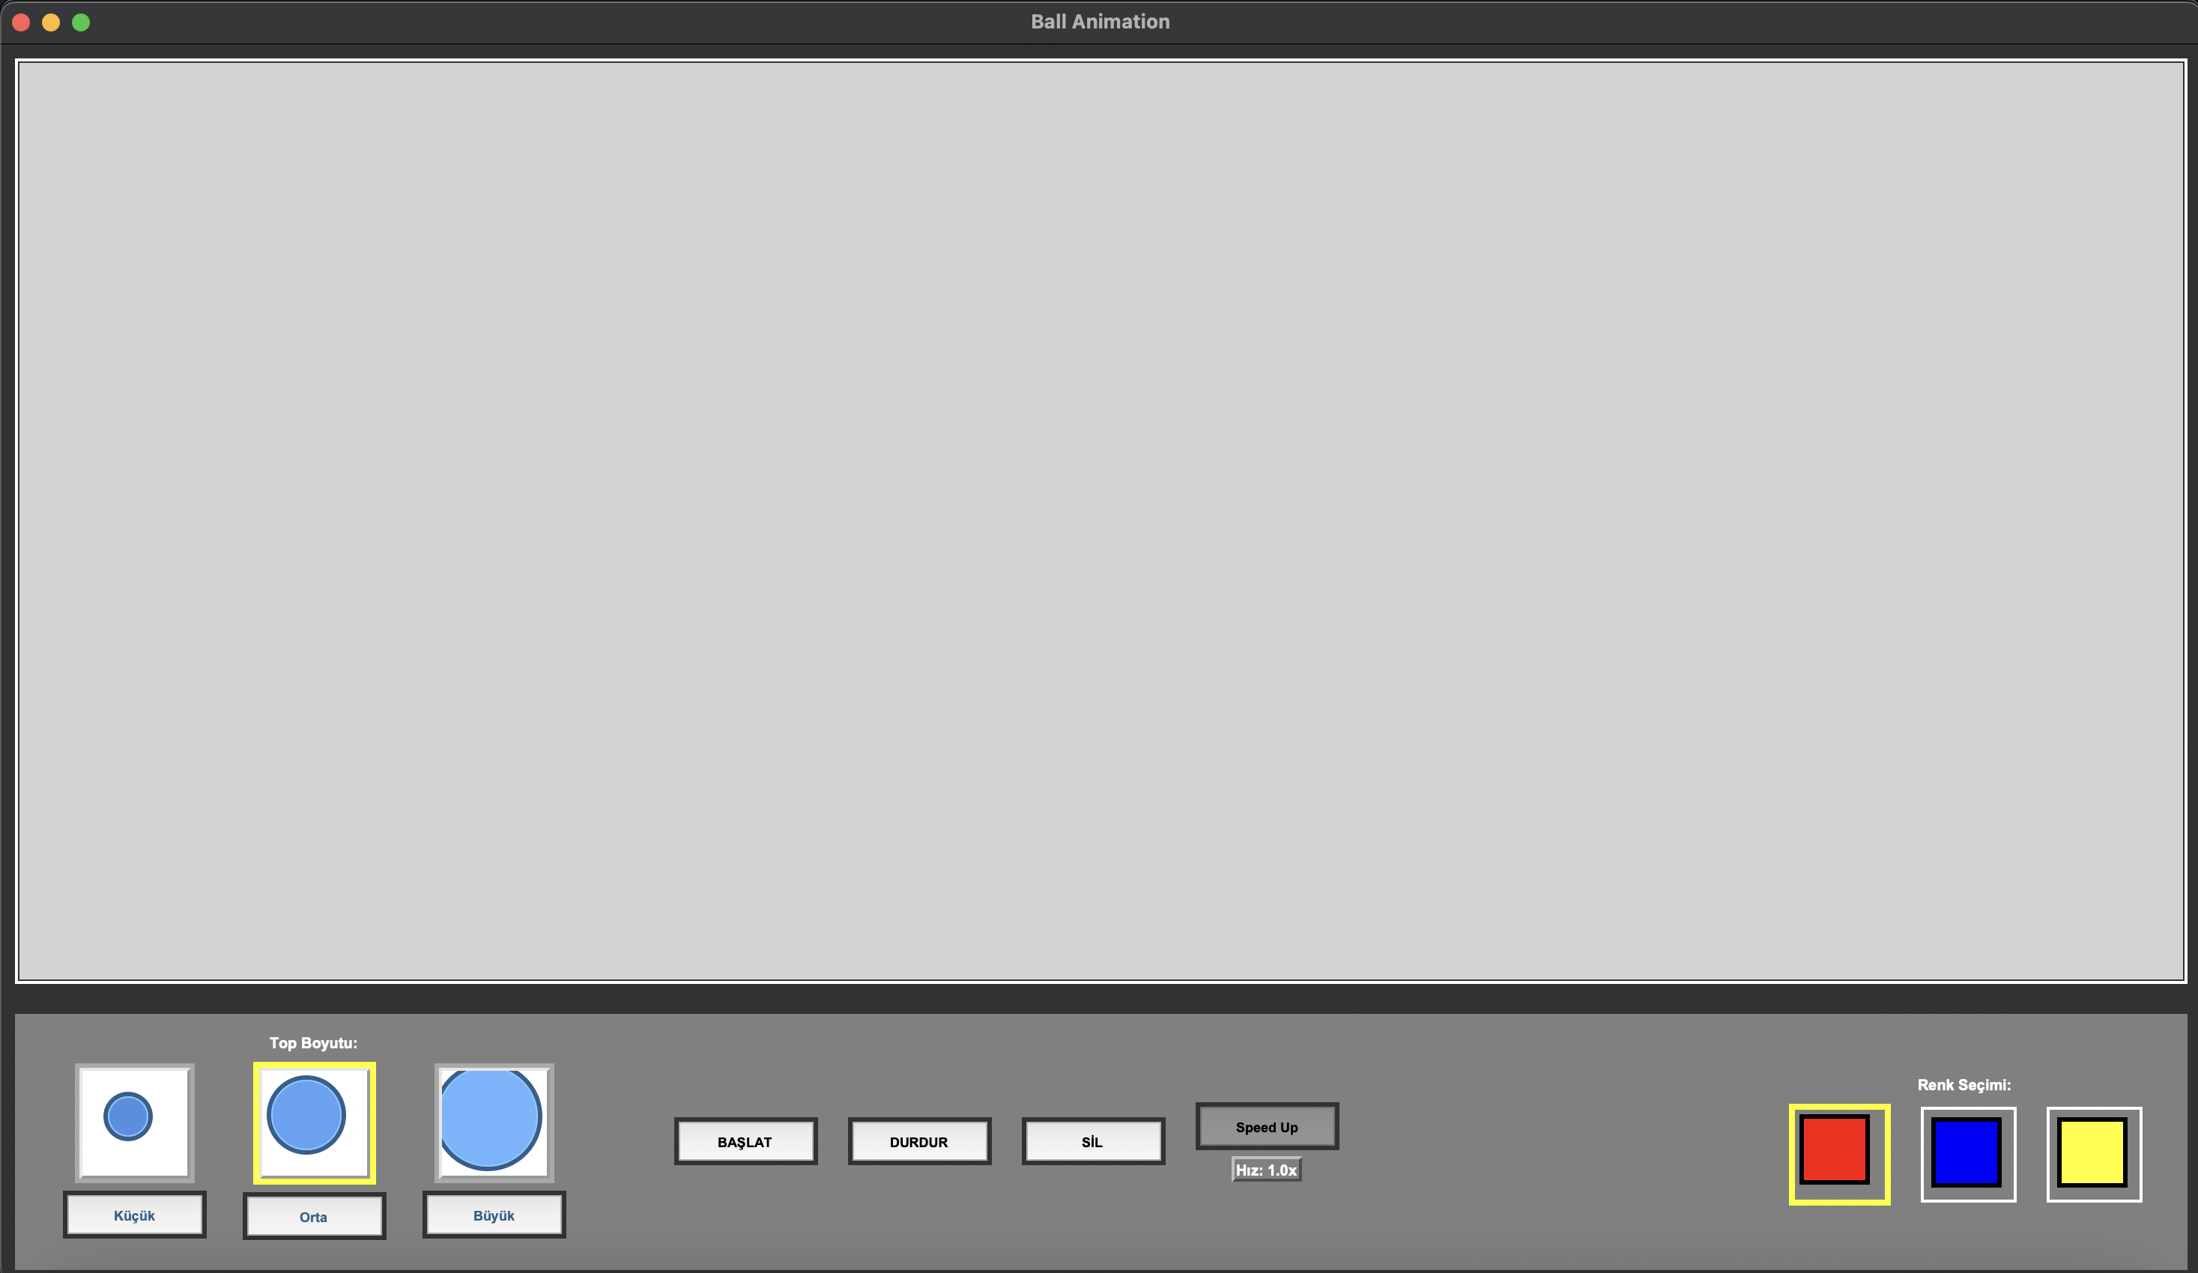

1. Ana Pencere (800x600) :
- Başlık: "Ball Animation"
- Gri arka planlı kontrol paneli

2. Canvas Alanı (800x400) :
- Açık gri arka plan
- Topların hareket ettiği ana alan
- Tıklama ile top ekleme özelliği

3. Kontrol Paneli :
- Sol Taraf : Boyut seçim alanı
- Küçük, Orta, Büyük butonları
- Her buton için görsel daire gösterimi
- Orta : Kontrol butonları
- BAŞLAT (yeşil tonlar)
- DURDUR (gri)
- SİL (gri)
- Speed Up butonu ve hız göstergesi
- Sağ Taraf : Renk seçim alanı
- Kırmızı, Mavi, Sarı renk butonları

- UYGULAMA
  - Kodlanan bileşenlerin açıklamaları
Ana sınıf, tüm uygulama mantığını içerir.

`__init__(self, root)`:
- Sınıfın başlatıcı metodudur
- Tüm değişkenleri başlangıç değerlerine ayarlar
- Canvas ve kontrol panelini oluşturur
- Event handler'ları bağlar

`create_control_panel(self)`:
- Kontrol panelini oluşturur
- Boyut seçim butonlarını, renk seçim butonlarını ve kontrol butonlarını yerleştirir
- Görsel geri bildirim için canvas bileşenleri kullanır

`select_size(self, size)`:
- Kullanıcının seçtiği boyutu kaydeder
- Görsel vurgulamayı günceller

`select_color(self, color)` :
- Kullanıcının seçtiği rengi kaydeder
- Görsel vurgulamayı günceller

`add_ball(self, x, y)`:
- Yeni bir top oluşturur ve listeye ekler
- Canvas üzerinde topu çizer
- Top bilgilerini (pozisyon, hız, boyut, renk) saklar

`add_ball_on_click(self, event)`:
- Canvas'a tıklama event'ini yakalar
- Tıklanan konuma top ekler

`start_animation(self)`:
- Animasyonu başlatır
- Duran toplara rastgele hız verir
- Animasyon döngüsünü başlatır

`stop_animation(self)`:
- Animasyonu durdurur
- Zamanlayıcıyı iptal eder

`reset_animation(self)`:
- Tüm topları siler
- Animasyonu durdurur
- Hız çarpanını sıfırlar

`speed_up(self)`:
- Hız çarpanını artırır
- Hareket eden topların hızını günceller
- Hız göstergesini günceller

`animate(self)`:
- Animasyon döngüsünün ana metodudur
- Her frame'de topların pozisyonlarını günceller
- Kenar çarpışma kontrolü yapar
- Canvas'ı yeniden çizer
- Bir sonraki frame için zamanlayıcı ayarlar

`update_size_selection(self)`:
- Seçili boyutu görsel olarak vurgular

`update_color_selection(self)`:
- Seçili rengi görsel olarak vurgular

  - Görev dağılımı
Kodlama aşamasında Kaan temeli atmıştır.Hamza devamında teslim almıştır.

Arayüz ve tasarım konusunda ortak çalışma yapılmıştır.Rapor da aynı şekilde beraber planlanıp yazılmıştır.

  - Karşılaşılan zorluklar ve çözüm yöntemleri
Problem : Çok sayıda top olduğunda animasyon yavaşlayabiliyordu.

Çözüm: Frame rate 60 FPS olarak ayarlandı (16ms gecikme). Gereksiz hesaplamalar optimize edildi.

  - Proje isterlerine göre eksik yönler
Eksik bir yön yoktur.Bütün isterler karşılanmıştır.

- TEST VE DOĞRULAMA

  - Yazılımın test süreci
Testler manuel olarak gerçekleştirilmiştir.Testlerde yapılan testler :
Başlatma testleri
Seçim testleri
Top ekleme testleri
Animasyon testleri
Hız testleri

  - Yazılımın doğrulanması
Yapılan projede herhangi eksik bir modül fonksiyon yoktur.

- GitHub Bağlantıları :

https://github.com/hamzaerenn/BallGame.git

